İŞ AKIŞI | SORUMLU | İLGİLİ DOKÜMAN
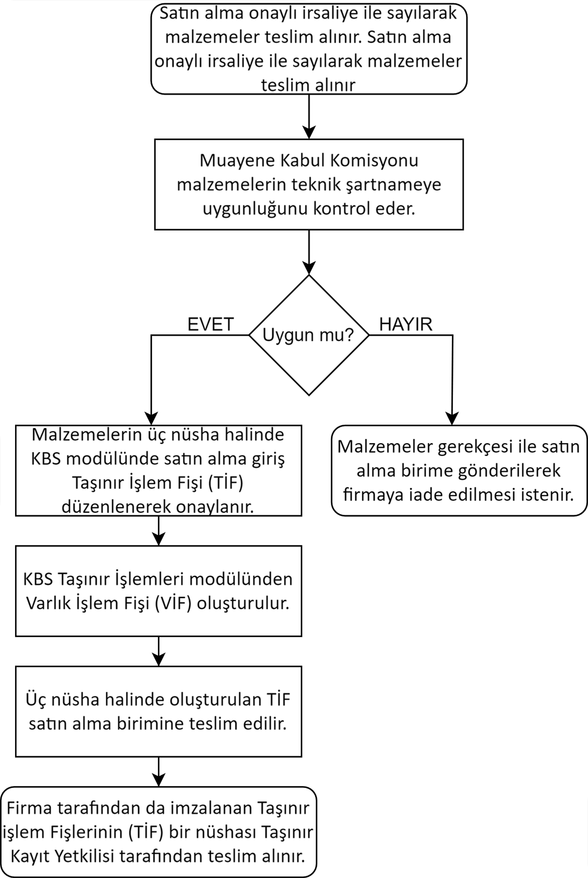 | Birim Personeli  Muayene ve Kabul Komisyonu  Taşınır Kayıt Yetkilisi  Taşınır Kayıt  Yetkilisi  Taşınır Kayıt  Yetkilisi  Taşınır Kayıt  Yetkilisi | Taşınır Mal Yönetmeliği  Satın alma onaylı irsaliye  İlgili Teknik Şartname  Taşınır İşlem Fişi  Varlık İşlem Fişi  Taşınır İşlem Fişi  Taşınır İşlem Fişi

